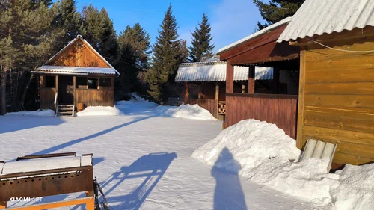

Переходные положения классификации в сфере туристской индустрии

В соответствии с требованиями законодательства сообщаем о необходимости внесения информации о средствах размещения в Единый реестр классифицированных средств размещения (далее – Реестр) в срок до 1 марта 2025 года и прохождения классификации объектов размещения в срок до 1 сентября 2025 года.

В случае отсутствия в Реестре сведений об объекте и подтверждении информации о предоставление гостиничных услуг на объекте, деятельность средства размещения будет приостанавливаться до дня внесения соответствующих сведений в Реестр.

Согласно закону от 30.11.2024 г. № 436-ФЗ «О внесении изменений в Федеральный закон «Об основах туристской деятельности в Российской Федерации» и постановлению Правительства РФ от 27.12.2024 г. № 1951 «Об утверждении Положения о классификации гостиниц» классификации подлежат гостиницы, санатории, базы отдыха, кемпинги, глэмпинги и модульные гостиницы.

Исключение составляют средства размещения, используемые организациями отдыха и оздоровления детей, централизованными религиозными организациями, а также фермерскими хозяйствами при оказании услуг в сфере сельского туризма.

Средствам размещения, имеющим действующее на 1 января 2025 года свидетельство о классификации необходимо до 1 сентября 2025 года,

но не позднее дня окончания действия свидетельства о классификации: проверить наличие объекта в Реестр по ссылке: https://clck.ru/3Frrnk ;

в случае отсутствия информации о Вашем объекте размещение, прекращении действия свидетельства о классификации, необходимо авторизоваться через ЕСИА на платформе Гостеприимство (tourism.fsa.gov.ru) для входа в личный кабинет и пройти процедуру самооценки.

Ссылка на видеоинструкцию по прохождению самооценки объекта: https://clck.ru/3FrrvN ;

пройти классификацию соответствия средства размещения заявленной категории («звездности») и внести результаты оценки в Реестр. Указанная оценка проводится аккредитованными организациями.

2. Средствам размещения, не проходившим классификацию (базы отдыха, глэмпинги, кемпинги, модульные гостиницы и прочее), необходимо в срок до 1 марта 2025 года: зарегистрировать адрес средства размещения в государственном адресном реестре Федеральной информационной адресной системы согласно инструкции – <https://fsa.gov.ru/documents/22341/>;

авторизоваться через ЕСИА на платформе Гостеприимство (tourism.fsa.gov.ru) для входа в личный кабинет и пройти процедуру самооценки.

Ссылка на видеоинструкцию по прохождению самооценки объекта: https://clck.ru/3FrrvN ;

до 1 сентября 2025 года пройти классификацию соответствия средства размещения заявленной категории («звездности») и внести результаты оценки в Реестр. Указанная оценка проводится аккредитованными организациями.

Перечень аккредитованных организаций, осуществляющих классификацию гостиниц, классификацию горнолыжных трасс, классификацию пляжей размещен по ссылке: https://clck.ru/3Frs4g .

Также сообщаем о необходимости соблюдения требований антитеррористической защищённости объектов согласно постановлению Правительства Российской Федерации от 14.04.2017 № 447 «Об утверждении требований к антитеррористической защищенности гостиниц и иных средств размещения и формы паспорта безопасности этих объектов».

Гостиничным предприятиям необходимо для проведения категорирования самостоятельно организовать комиссию на предмет состояния её антитеррористической защищённости. Для комиссии могут привлекаться по согласованию представители территориального органа безопасности, территориального органа Федеральной службы войск национальной гвардии Российской Федерации или подразделения вневедомственной охраны войск национальной гвардии Российской Федерации по месту нахождения гостиницы.

После проведения обследования, комиссией составляется паспорт безопасности объекта, за исключением гостиниц, отнесенных к четвертой категории опасности (гостиницы, в результате совершения террористического акта на территории которых прогнозируемое количество пострадавших составит менее 50 человек).

Приложение № 1